泗县工商业联合会2022年度部门决算

2023年10月
目 录
第一部分 泗县工商业联合会概况
一、部门职责
二、机构设置
第二部分 泗县工商业联合会2022年度部门决算表
一、收入支出决算总表
二、收入决算表
三、支出决算表
四、财政拨款收入支出决算总表
五、一般公共预算财政拨款支出决算表
六、一般公共预算财政拨款基本支出决算明细表
七、政府性基金预算财政拨款收入支出决算表
八、国有资本经营预算财政拨款支出决算表
第三部分 泗县工商业联合会2022年度部门决算情况说明
一、收入支出决算总体情况说明
二、收入决算情况说明
三、支出决算情况说明
四、财政拨款收入支出决算总体情况说明
五、一般公共预算财政拨款支出决算情况说明
六、一般公共预算财政拨款基本支出决算情况说明
七、政府性基金预算财政拨款收入支出决算情况说明
八、国有资本经营预算财政拨款支出决算情况说明
九、其他重要事项情况说明
第四部分 名词解释
附件：2022年度项目支出绩效自评表及商会人民调解委员会项目绩效评价报告

第一部分 泗县工商业联合会概况
一、部门职责
（一）参与本县政治、经济、社会生活中的重要问题的政治协商，发挥民主监督作用，积极参政议政。
（二）密切与会员的联系，畅通反映意见建议的渠道，表彰宣传他们中的先进典型，做好工商界代表人士政治安排的推荐工作。
（三）加强和改进非公有制经济人士思想政治工作。引导会员共建社会主义核心价值体系，树立中国特色社会主义共同理想，学习、贯彻党和国家的方针政策，发扬自我教育的优良传统，爱国、敬业、诚信、守法、贡献，当好中国特色社会主义事业建设者；引导会员弘扬中华民族传统美德，致富思源、富而思进，积极承担社会责任，热心公益事业，投身光彩事业。加强企业文化建设，支持企业党建工作和工会建设。
（四）引导会员按照科学发展观的要求，转变经济发展方式，加强能源资源节约，重视生态环境保护，建立和谐劳动关系；遵守国家的法律、法规，规范经营、照章纳税，建立现代企业制度，维护市场经济秩序。
（五）代表并维护会员的合法权益，反映会员的意见、要求和建议，参与经济纠纷的调解、仲裁。
（六）为会员提供培训、融资、科技、法律、信息咨询等服务，提供对内、外经贸交流服务，提供公共关系沟通协商服务，帮助会员增强自主创新能力，提高核心竞争力和可持续发展能力。
（七）增进与县外工商联、商会的友好往来，扩大交流与合作，促进经济、技术和贸易合作的发展。
（八）加强自身建设，体现特色，提高履行职责和发挥作用的能力，增强凝聚力。
（九）承办县委、县政府和有关部门委托事项。
二、机构设置
从决算单位构成看，泗县工商业联合会2022年度部门决算仅包括泗县工商业联合会本级决算，无其他下属单位决算。
纳入泗县工商业联合会2022年度部门决算编制范围的二级单位共1个，具体情况见下表：
序号 | 单位名称
1 | 泗县工商业联合会本级

第二部分 泗县工商业联合会2022年度部门决算表
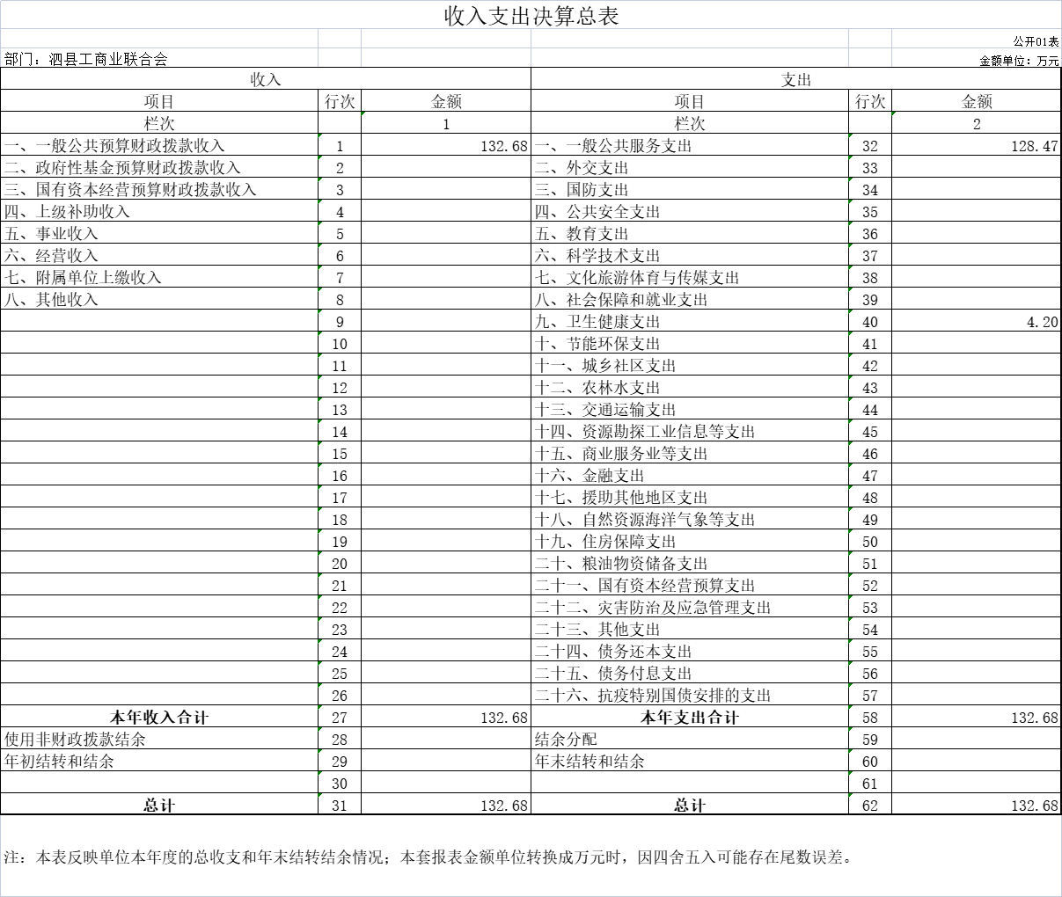
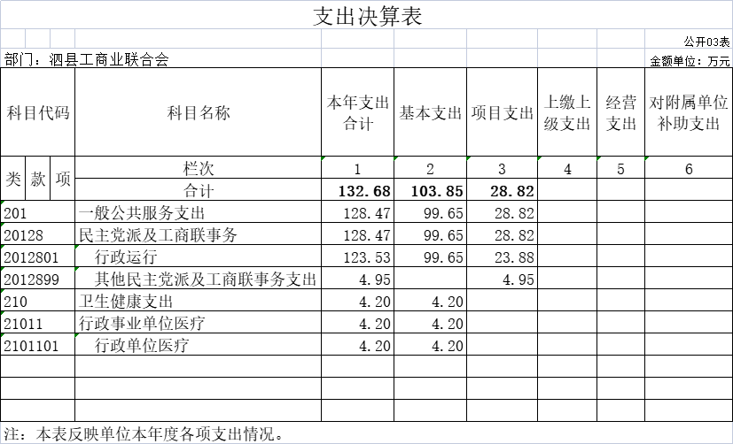

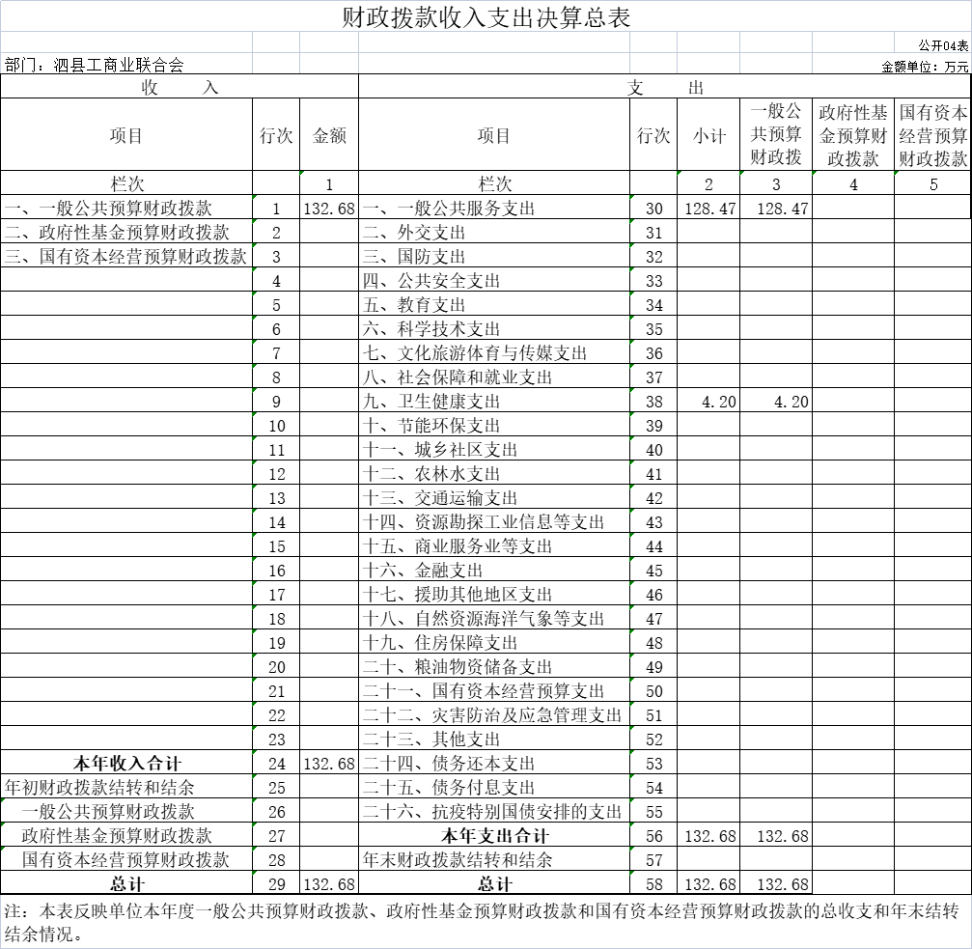
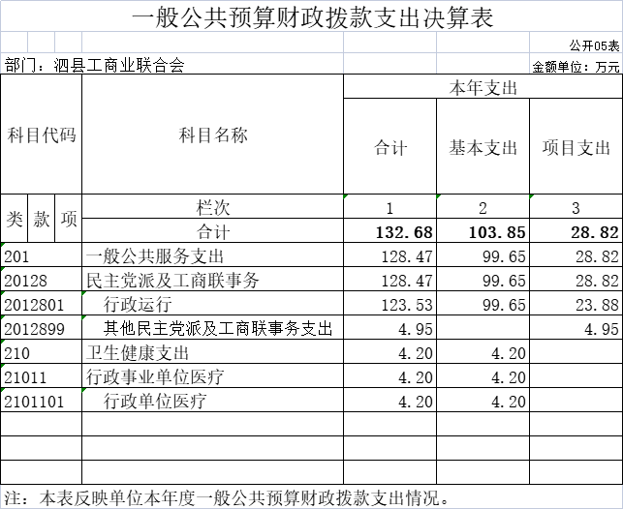
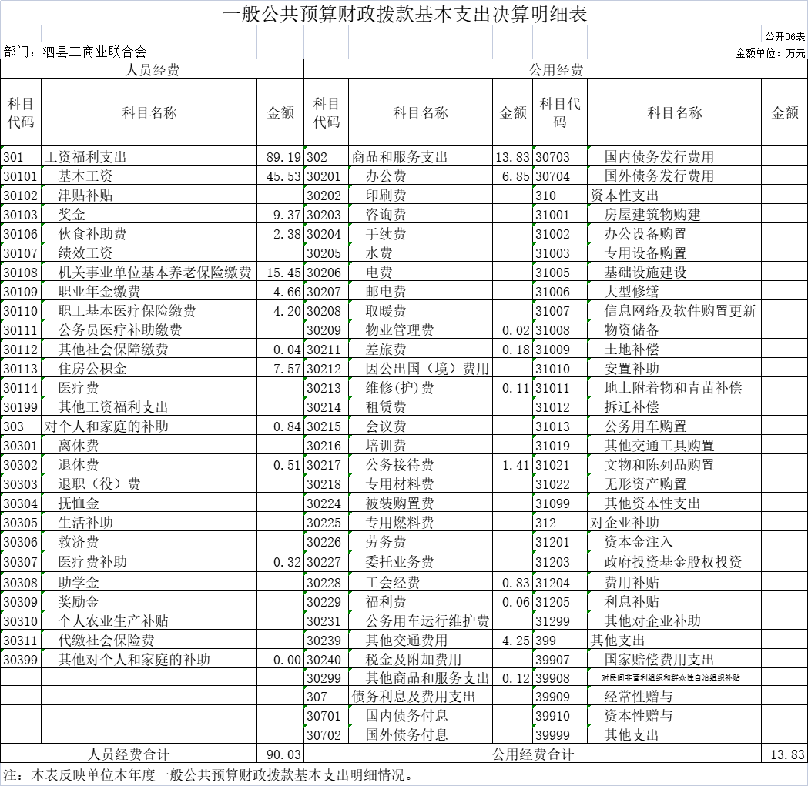

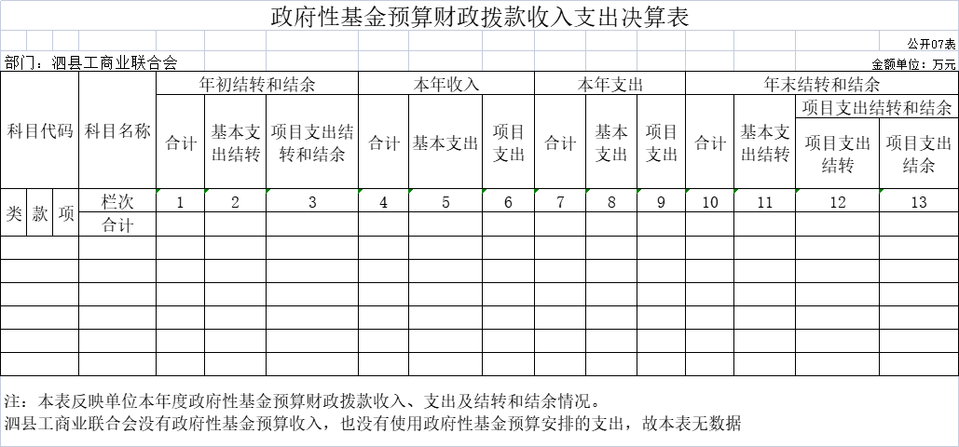
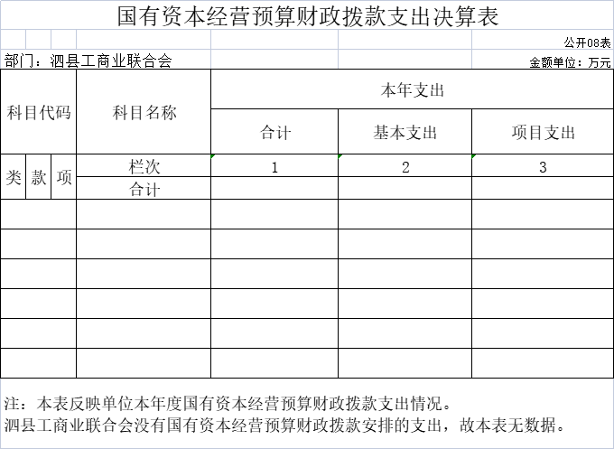

第三部分 泗县工商业联合会2022年度部门决算情况说明
一、收入支出决算总体情况说明
2022年度收入总计132.68万元（含使用非财政拨款结余、年初结转和结余）、支出总计132.68万元（含结余分配、年末结转和结余）。与2021年相比，收、支总计各增加22.23万元，增长20.13%，主要原因：一是人员增加及工资调整，二是工商联换届。
二、收入决算情况说明
2022年度收入合计132.68万元，其中：财政拨款收入132.68万元，占100.00%；事业收入0万元，占0.00%；经营收入0万元，占0.00%；其他收入0万元，占0.00%。
三、支出决算情况说明
2022年度支出合计132.68万元，其中：基本支出103.85万元，占78.27%；项目支出28.82万元，占21.73%；经营支出0万元，占0.00%。
四、财政拨款收入支出决算总体情况说明
2022年度财政拨款收入总计132.68万元（含年初财政拨款结转和结余），支出总计132.68万元（含年末财政拨款结转和结余）。与2021年相比，财政拨款收、支总计各增加22.23万元，增长20.13%，主要原因：一是人员增加及工资调整，二是工商联换届。
五、一般公共预算财政拨款支出决算情况说明
（一）一般公共预算财政拨款支出决算总体情况。
2022年度一般公共预算财政拨款支出132.68万元，占本年支出的100.00%。与2021年相比，一般公共预算财政拨款支出增加22.23万元，增长20.13%。主要原因一是人员增加及工资调整，二是工商联换届。
（二）一般公共预算财政拨款支出决算结构情况。
2022年度一般公共预算财政拨款支出132.68万元，主要用于以下方面：一般公共服务（类）支出128.48万元，占96.83%;卫生健康（类）支出4.2万元，占3.17%。
（三）一般公共预算财政拨款支出决算具体情况。
2022年度一般公共预算财政拨款支出年初预算为99.17万元，支出决算为132.68万元，完成年初预算的125.26%。决算数大于预算数的主要原因:一是人员增加及工资调整，二是工商联换届。其中:基本支出103.85万元，占78.27%；项目支出28.82万元，占21.73%。具体情况如下：
- 一般公共服务（类）财政事务（款）行政运行（项）。年初预算为94.88万元，支出决算为128.47万元，完成年初预算的135.40%，决算数大于预算数的主要原因一是人员增加及工资调整，二是工商联换届。
2.卫生健康支出（类）行政事业单位医疗（款）行政单位医疗（项）。年初预算为4.3万元，支出决算为4.2万元，完成年初预算的99.98%，决算数小于预算数的主要原因是人员调整。
六、一般公共预算财政拨款基本支出决算情况说明
2022年度财政拨款基本支出103.86万元，其中：人员经费90.03万元，主要包括:基本工资、奖金、伙食补助费、机关事业单位基本养老保险缴费、职业年金缴费、职工基本医疗保险缴费、其他社会保障缴费、住房公积金、对个人和家庭的补助、退休费、医疗费补助、其他对个人和家庭的补助；公用经费13.83万元，主要包括：商品和服务支出、办公费、物业管理费、差旅费、维修（护）费、公务接待费、工会经费、福利费、其他交通费用、其他商品和服务支出。
七、政府性基金预算财政拨款收入支出决算情况说明
2022年度泗县工商业联合会部门没有政府性基金预算收入，也没有使用政府性基金预算安排的支出。
八、国有资本经营预算财政拨款支出情况说明
2022年度泗县工商业联合会部门没有使用国有资本经营预算财政拨款安排的支出。
九、其他重要事项情况说明
（一）机关运行经费支出情况。
2022年度，泗县工商业联合会机关运行经费支出13.83万元，比2021年增加2.16万元，增长18.51%，主要原因是人员调整及工商联换届。
（二）政府采购支出情况。
2022年度，泗县工商业联合会政府采购支出总额0万元，其中：政府采购货物支出0万元、政府采购工程支出0万元、政府采购服务支出0万元。授予中小企业合同金额0万元，占政府采购支出总额的0.00%，其中：授予小微企业合同金额0万元，占授予中小企业合同金额的0.00%；货物采购授予中小企业合同金额占货物支出金额的0.00%，工程采购授予中小企业合同金额占工程支出金额的0.00%，服务采购授予中小企业合同金额占服务支出金额的0.00%。
（三）国有资产占有使用情况。
截至2022年12月31日，泗县工商业联合会共有车辆0辆；单价100万元（含）以上设备（不含车辆）0台（套）。
- 关于2022年度绩效评价情况的说明
（1）绩效评价工作开展情况。
根据预算绩效管理要求，本部门组织对2022年度纳入部门预算的项目支出全面开展了绩效自评，共1个项目，涉及资金17万元。从评价情况看，立项依据充分，程序规范、绩效目标合理，指标明确，资金使用合规合法，产出完成率高，达到了预期绩效目标。
组织对2022年度部门整体支出开展了绩效自评。评价结果显示，资金使用合规合法，遵循科学规范原则，各指标实现情况良好，符合规范。
组织对“商会人民调解委员会”等1个项目开展了部门评价，共涉及资金17万元。以上项目委托由我部门自行组织开展绩效评价。从评价情况看，立项依据充分，程序规范、绩效目标合理，较好的完成了目标任务。
- 部门决算中项目绩效自评结果。
泗县工商业联合会在2022年度部门决算中反映“商会人民调解委员会”项目绩效自评综述和所有项目支出绩效自评表。
“商会人民调解委员会”项目绩效自评综述：根据年初设定的绩效目标，项目绩效自评得分为99.92分。全年预算数为17万元，执行数为16.867万元，完成预算的99.22%。项目绩效目标完成情况：一是项目按原计划时间完成；二是经费支出合规合理。。发现的主要问题及原因：一是对绩效指标评价体系理解不够；二是绩效工作意识需加强。一步改进措施：一是强化相关知识学习；二是积极反思，强化绩效管理意识。
“商会人民调解委员会”项目的《项目支出绩效自评表》。
所有项目绩效自评表详见“附件：2022年度项目支出绩效自评表及部门评价报告。
（3）部门评价结果。
《2022年度商会人民调解委员会项目绩效评价报告》详见“附件：2022年度项目支出绩效自评表及部门评价报告”。
第四部分 名词解释
一、财政拨款收入：指单位从同级财政部门取得的财政预算资金。
二、事业收入：指事业单位开展专业业务活动及辅助活动所取得的收入。
三、上级补助收入：指事业单位从主管部门和上级单位取得的非财政补助收入。
四、附属单位上缴收入：指事业单位附属独立核算单位按照有关规定上缴的收入。
五、经营收入：指事业单位在专业业务活动及其辅助活动之外开展非独立核算经营活动取得的收入。
六、其他收入：指除财政拨款收入、事业收入、上级补助收入、附属单位上缴收入、经营收入以外的各项收入。
七、使用非财政拨款结余：指事业单位使用以前年度积累的非财政拨款结余弥补当年收支差额的金额。
八、年初结转和结余：指以前年度安排、结转到本年仍按原规定用途继续使用的资金。
九、结余分配：指事业单位按照会计制度规定缴纳的所得税以及从非财政拨款结余中提取的职工福利基金、事业基金等。
十、年末结转和结余：指单位本年度或以前年度预算安排、因客观条件发生变化未全部执行或未执行，结转到以后年度继续使用的资金，或项目已经完成等产生的结余资金。
十一、基本支出：指单位为保障其机构正常运转、完成日常工作任务而发生的人员支出和公用支出。
十二、项目支出：指单位为完成特定行政任务和事业发展目标在基本支出之外所发生的支出。
十三、经营支出：指事业单位在专业业务活动及其辅助活动之外开展非独立核算经营活动发生的支出。
十四、“三公”经费：纳入财政预决算管理的“三公”经费，是指单位用财政拨款安排的因公出国（境）费、公务用车购置及运行维护费和公务接待费。其中，因公出国（境）费反映单位公务出国（境）的国际旅费、国外城市间交通费、住宿费、伙食费、培训费、公杂费等支出；公务用车购置及运行维护费反映单位公务用车购置支出（含车辆购置税）及燃料费、维修费、过桥过路费、保险费、安全奖励费用等支出；公务接待费反映单位按规定开支的各类公务接待（含外宾接待）支出。
十五、机关运行经费：指为保障行政单位（含参照公务员法管理的事业单位）运行用于购买货物和服务的各项资金，包括办公及印刷费、邮电费、差旅费、会议费、福利费、日常维修费、专用材料费及一般设备购置费、办公用房水电费、办公用房取暖费、办公用房物业管理费、公务用车运行维护费以及其他费用。
附件：2022年度项目支出绩效自评表及商会人民调解委员会项目绩效评价报告
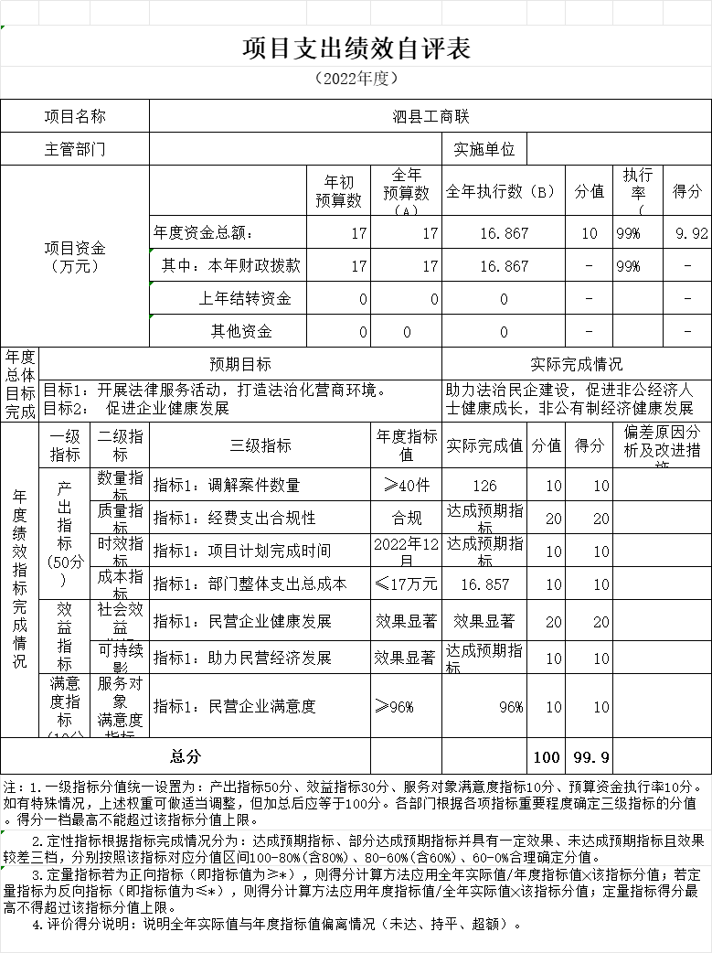

泗县工商联项目支出绩效评价报告

2023年5月

泗县工商联项目支出绩效评价报告

一、项目基本情况
（一）项目概况。
商会人民调解是人民调解工作在非公有制经济领域的延伸拓展，是工商联加强法律服务、促进非公有制经济健康发展和非公有制经济人士健康成长的实际举措。加强商会人民调解工作，是工商联和司法行政机关加强预防和化解社会矛盾机制建设的重要实践，对于推进中国特色商会建设，拓展人民调解工作领域，提升商会服务能力，促进商会调解规范化、法治化发展，为非公有制企业营造良好发展环境具有重要意义。
- 项目绩效目标。项目年初预算17万元，其中财政拨款17万元，全年执行数16.867万元，执行率99.22％。年初案件预期不低于40件，实际全年完成调解126件案件，良好的促进民营经济健康合规发展。经费使用合规，活动开展顺利，圆满完成年初指标总体目标是通过大力推进商会人民调解工作，建立健全商会人民调解组织，发展商会人民调解员队伍，形成具有商会特色的人民调解工作机制，打造有影响的商会人民调解服务品牌，使商会人民调解成为化解非公有制经济领域矛盾纠纷、维护社会和谐稳定的重要途径。
阶段性目标是初步调解涉及商会会员的各类民间纠纷，包括商会会员间的纠纷，会员企业与职工间的纠纷，完成相应的案件数量，从而规范企业用工，助力民营经济依法合规经营。
二、绩效评价工作开展情况
（一）绩效评价目的、对象和范围。
绩效评价目的：保证资金使用合法合规，提高资金使用效益，保障绩效目标顺利实现。
绩效评价对象和范围：我联使用的由财政部门下达的县级财政资金。具体包括基本支出以及项目资金支出。
- 绩效评价原则、评价方法、评价标准等。
绩效评价原则：我联开展绩效评价遵循科学规范原则、公开公正原则、分级分类原则以及绩效相关原则。
绩效评价方法：我联将成本效益分析法与比较法、因素分析法相结合开展绩效评价工作。
绩效评价标准：我联采用计划标准与历史标准开展绩效评价工作，比较绩效目标实现情况。
- 绩效评价工作过程。
我联从以下几个方面开展绩效评价工作：（一）确定绩效评价对象；（二）下达绩效评价通知；（三）确定绩效评价工作人员；（四）制定绩效评价工作方案；（五）收集绩效评价相关材料；（六）对资料进行审查核实；（七）综合分析并形成评价结论；（八）撰写与提交评价报告；（九）建立绩效评价档案。
三、综合评价情况及评价结论
我联从决策、过程、产出及效益四个方面对基本支出及项目支出绩效目标实现情况开展部门评价，自评得分99.92分，各指标实现情况良好，符合规范。
四、绩效评价指标分析
（一）项目决策情况。
一级指标 | 二级指标 | 三级指标 | 标准分值 | 得分
决策 | 项目立项 | 立项依据充分性 | 5 | 5
决策 | 项目立项 | 立项程序规范性 | 5 | 5
决策 | 绩效目标 | 绩效目标合理性 | 5 | 5
决策 | 绩效目标 | 绩效指标明确性 | 5 | 5
决策 | 资金投入 | 预算编制科学性 | 5 | 5
决策 | 资金投入 | 资金分配合理性 | 5 | 5
- 项目过程情况。
过程 | 资金管理 | 资金到位率 | 5 | 5
过程 | 资金管理 | 资金拨付及时性 | 5 | 5
过程 | 资金管理 | 预算执行率 | 5 | 5
过程 | 资金管理 | 资金使用合规性 | 5 | 5
过程 | 组织实施 | 管理制度健全性 | 5 | 5
过程 | 组织实施 | 制度执行有效性 | 5 | 5
(三）项目产出情况。
产出 | 产出数量 | 实际完成率 | 5 | 5
产出 | 产出质量 | 质量达标率 | 5 | 5
产出 | 产出时效 | 完成及时性 | 5 | 5
产出 | 产出成本 | 成本节约率 | 5 | 5
（四）项目效益情况。
效益 | 项目效益 | 实施效益 | 10 | 8 | 2
效益 | 项目效益 | 满意度 | 10 | 10
- 主要经验及做法
加强实时绩效监管，及时整改纠偏，保障全年资金正常使用，绩效目标顺利实现。
- 存在问题及原因分析
人员绩效管理知识业务技能薄弱，有待进一步加强。
- 有关建议
无

